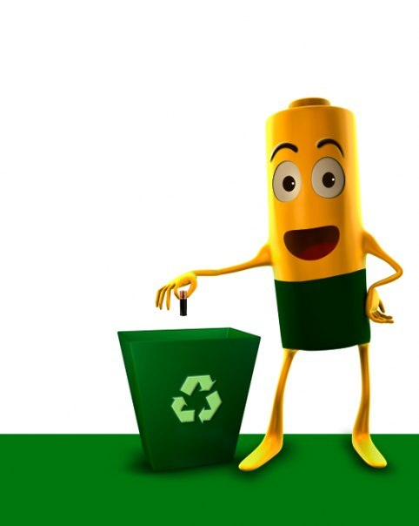

А знаете ли вы,
чем вредна батарейка?

- Находящиеся в батарейке превращаются в диоксины и вместе с дымом разносятся на многие километры

- Попадая в наш организм с вдыхаемым воздухом, наносят вред здоровью

- Вредные вещества попадают в почву, в которой обитают разнообразные животные и наносят вред растительности

- Не исключено попадание в подземные воды

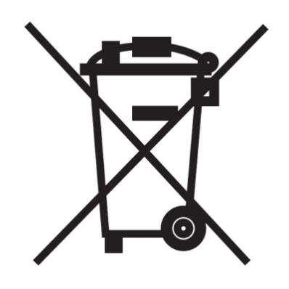
Подумайте о завтрашнем дне!
Не выбрасывайте батарейки! Утилизируйте!

Куда сдавать?
В нашем городе Калтан нет пункта приема батареек.
Ближайшим пунктом приема
Отработанных гальванических элементов является пункт приема в городе Новокузнецке, расположен ный по адресу:
пр-т Кунецкстроевский, 14.
По данному адресу располагается офис
Кузбасской Ассоциации переработчиков отходов
(Тел: (3843) 203-205; 8-913-073-11-04)

в СОСТАВ БАТАРЕЙКИ входят такие элементы, как:

- свинец (накапливается в организме, поражая почки, нервную систему, костные ткани);
- кадмий (вредит легким и почкам);
- ртуть (поражает мозг и нервную систему);
- никель и цинк (могут вызывать дерматит);
- щелочи (прожигают слизистые оболочки и кожу) и другие.
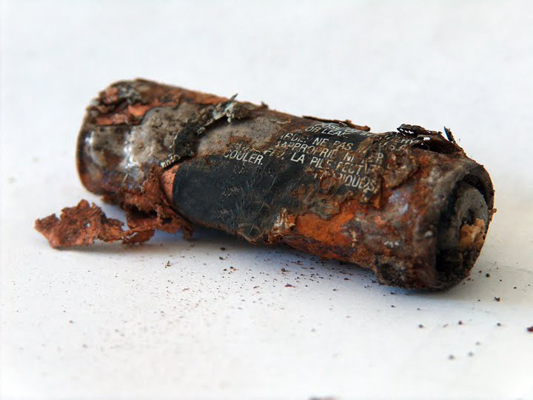
В апреле 2015 года в школе №1 г. Калтан будет проходить экологическая акция «Сдай батарейку – спаси Планету!» среди 1-11 классов по сдаче использованных батареек.
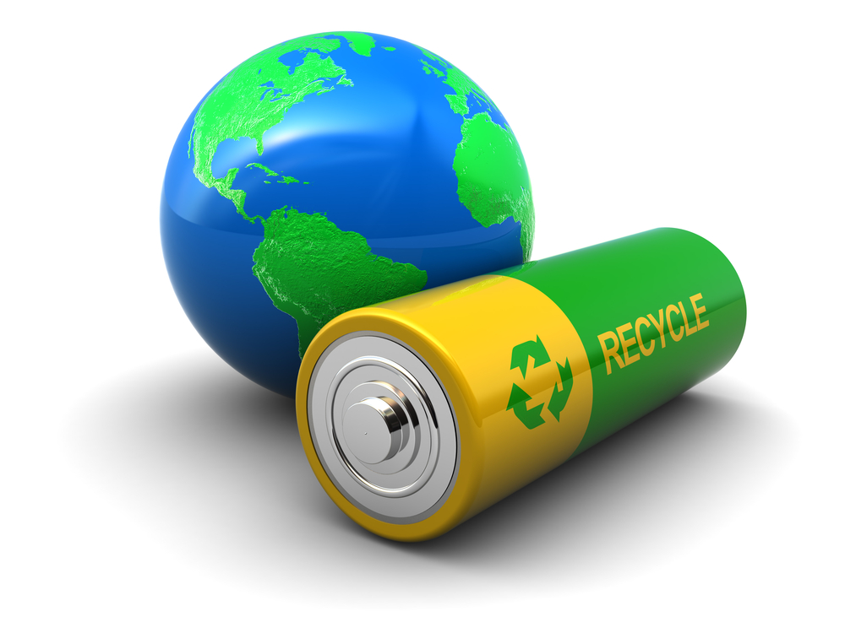
Соберите использованные батарейки дома, у родственников и друзей! Принесите до конца апреля в школу и внесите свой вклад в спасение Земли!!!!

Путь тяжелых металлов от батарейки к человеку
